ทัวร์เกาหลี แทกู เคียงจู ปูซาน (5D3N)
“TAE04 KOREA ปัง มากแม่! ”
สายการบิน T’WAY (TW)

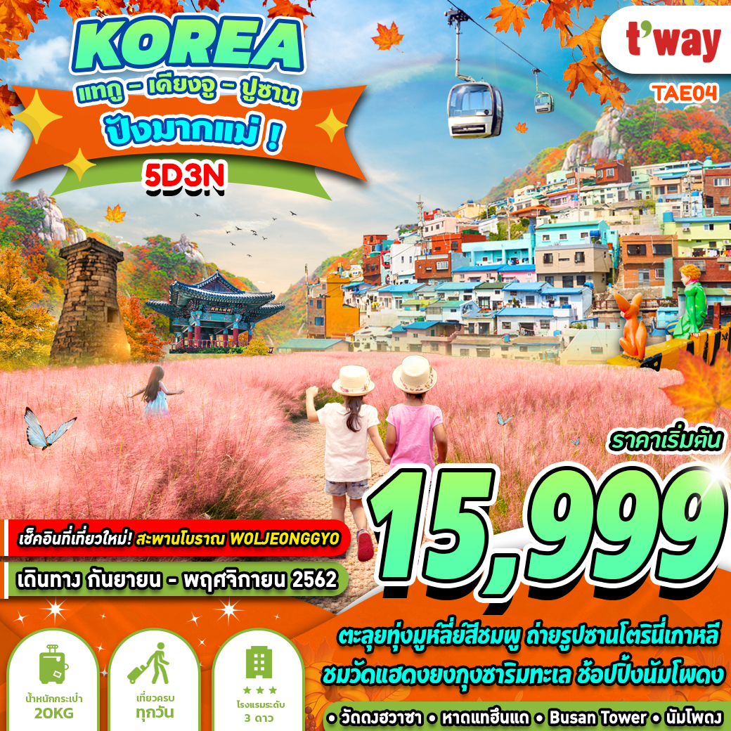

บินด้วยสายการบินทีเวย์ (TW) : ขึ้นเครื่องที่สนามบินสุวรรณภูมิ (BKK)
TW106 | BKK(กรุงเทพ) - TAE(แทกู) | 01.55-09.50
TW105 | TAE(แทกู) - BKK(กรุงเทพ) | 21.25-01.55
**โหลดกระเป๋าสัมภาระโดยน้ำหนักไม่เกิน 20 ก.ก. (1 ชิ้น) และ ถือขึ้นเครื่องบินได้น้ำหนักไม่เกิน 7 ก.ก. **
วันที่ 1 | สนามบินสุวรรณภูมิ (-/-/-)

23.00 คณะพร้อมกัน ณ ท่าอากาศยานสุวรรณภูมิ อาคารผู้โดยสารระหว่างประเทศ ชั้น 4 สายการบิน T’WAY โดยมีเจ้าหน้าที่ของบริษัทฯ คอยให้การต้อนรับ อำนวยความสะดวกตลอดขั้นตอนการเช็คอิน และ หัวหน้าทัวร์ให้คำแนะนำเพื่อเตรียมความพร้อมก่อนออกเดินทาง
** เกี่ยวกับที่นั่งบนเครื่องบิน เนื่องจากบัตรโดยสาร (ตั๋ว) เป็นลักษณะของคณะ (กรุ๊ป อัตราพิเศษ) สายการบิน ขอสงวนสิทธิ์ในการเลือกที่นั่งบนเครื่องบิน กรณีลูกค้าเดินทางด้วยกัน กรุณาเช็คอินพร้อมกัน และ สายการบินจะพยายามที่สุดให้ท่านได้นั่งด้วยกัน หรือ ใกล้กันให้มากที่สุด กรณีต้องการอัพเกรดที่นั่ง จำเป็นต้องมีค่าใช้จ่ายเพิ่มเติม ตามรายละเอียดท้ายโปรแกรม ทั้งนี้กรุณาเช็คที่นั่งว่างอีกครั้ง **

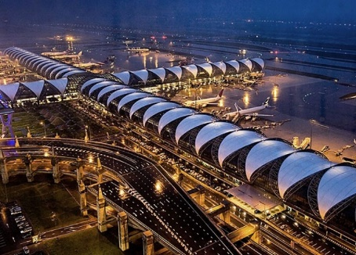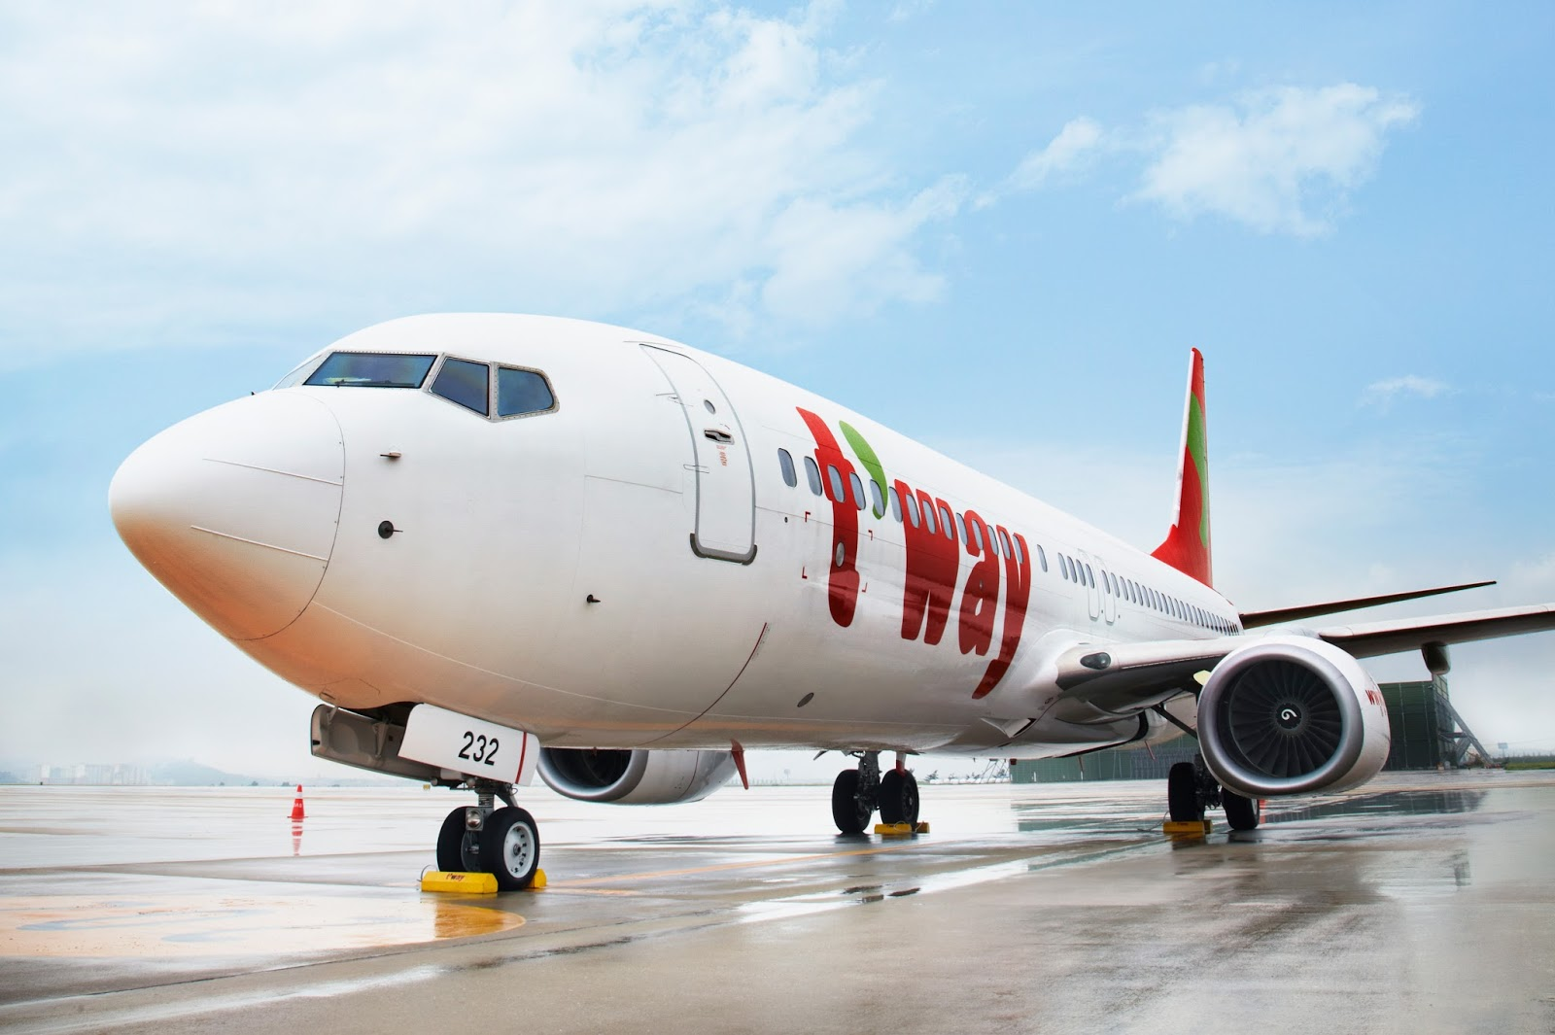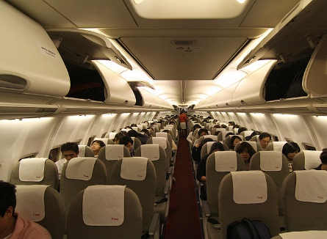

วันที่ 2 | สนามบินนานาชาติแทกู- วัดดงฮวาชา- สวนสนุก E- WORLD - 83 TOWER – MAGIC ART – ถนน DONGSEONGNO (-/L/D)

01.55 นำท่านเดินทางสู่ สนามบินนานาชาติแทกู ประเทศสาธารณรัฐเกาหลีใต้ โดยสายการบิน T’WAY เที่ยวบินที่ TW106 เมืองแทกูเป็นเมืองที่ใหญ่อันดับที่สามของประเทศเกาหลีใต้
** สำหรับเที่ยวบินนี้ ไม่มีบริการอาหารและเครื่องดื่มบนเครื่องบิน กรุณารับประทานอาหารให้เรียบร้อยก่อนขึ้นเครื่องบิน ใช้เวลาบินประมาณ 5 ชั่วโมง **
10.05 เดินทางถึง สนามบินนานาชาติแทกู สาธารณรัฐเกาหลีใต้
** ตามเวลาท้องถิ่น เร็วกว่าเมืองไทยประมาณ 2 ชั่วโมง กรุณาปรับนาฬิกาของท่านเพื่อความสะดวกในการนัดหมายเวลา **
หลังทุกท่านผ่านขั้นตอนการตรวจหนังสือเดินทาง และตรวจรับสัมภาระเรียบร้อย
จากนั้นนำท่านเดินทางสู่ วัดดงฮวาซา (DONGHWASA TEMPLE) เป็นวัดเก่าแก่กว่า 1,500 ปี สร้างในสมัยกษัตริย์โซจิแห่งอาณาจักรชิลลา ภายในมีอมิตาภะพุทธเจ้า และพระพุทธรูปหินพระศรีศากยมุนีอยู่ด้านนอกอยู่ในหุบเขาพัลกงซาน อีกหนึ่งไฮไลท์ก็คือยัคซายอแรแดพุล YAKSA-YEORAEDAEBUL พระขนาดใหญ่ที่สร้างขึ้นเพื่อเป็นศูนย์รวมใจของผู้มาสวดมนต์ทำบุญมีความสูงถึง 17 เมตร นอกจากนี้ ยังมีหอคอยหิน โคมไฟหิน รูปปั้นสิงโต และดอกไม้ที่ประดับฐานพระพุทธรูปด้านหลังพระพุทธรูปเป็นหมู่หินที่โอบรอบสวยงามมาก นับเป็นผลงานประติมากรรมหินระดับโลก
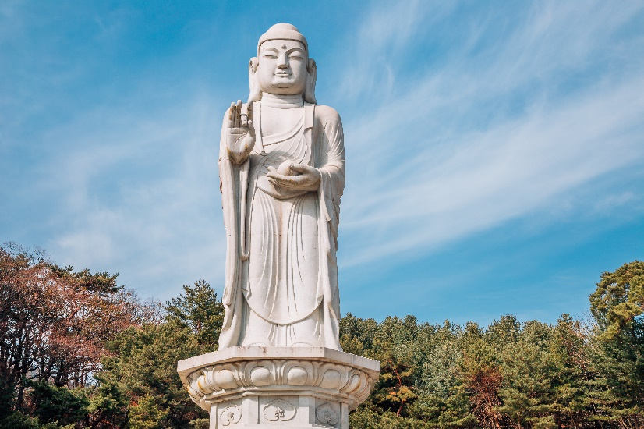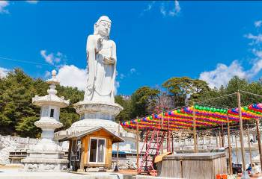
กลางวัน บริการอาหารกลางวัน ณ ภัตตาคาร เมนู ข้าวยำบิบิมบับเสิร์ฟพร้อมซุปชาบู
นำท่านเดินทางสู่ สวนสนุกE-WORLD นับเป็นสวนสนุกประจำเมืองแทกูและเป็นสวนสนุกที่ใหญ่เป็นลำดับที่สามของประเทศเกาหลีใต้ เครื่องเล่นที่ ได้ รับความนิยมมากที่สุดคือ สกายจั้ม อีกทั้งเครื่องเล่นสุดมันส์ อาทิ รถไฟเหาะ ,BALLON RACE ,WATER FALL PLAZA และอื่นๆ แล ะยังมีเทศกาลดอกไม้ตามฤดูกาลให้ทุกท่านได้เลือกมุมถ่ายภาพเพื่อนเก็บเป็นที่ระลึกอีกด้วย
นำท่านเดินทางสู่ หอคอยชมวิวที่สูงที่สุด และเป็นสัญลักษณ์ของเมืองแทกู หอคอยแห่งนี้ตั้งอยู่บนเนินเด่นสง่า มองเห็นแต่ไกลด้ายบนเป็นจุดชมวิวที่ดีที่สุดของเมือง สามารถมองเห็นทัศนียภาพของเมืองแทกูแห่งนี้โดยรอบแบบ 360 องศา **ค่าบริการไม่รวมค่าขึ้นลิฟท์** จากนั้นนำท่านถ่ายภาพที่ ART MAGIC ซึ่งเป็นงานศิลปะภาพวาดลวงตาซึ่งเป็นแนวคิดรูปแบบใหม่เพื่อต้องการจะจุดประกายความคิดสร้างสรรค์ และจินตนาการ ของการสร้างภาพโดยใช้เทคนิคจากภาพสามมิติที่ทุกท่านสามารถมีส่วนร่วมกับผลงานเหล่านี้ได้ อย่างสนุกสนาน **ไม่รวมค่าเข้า**
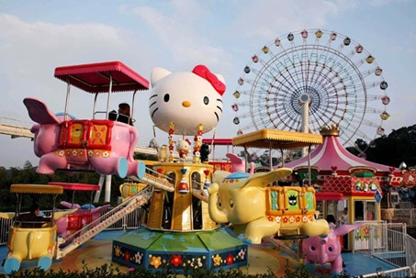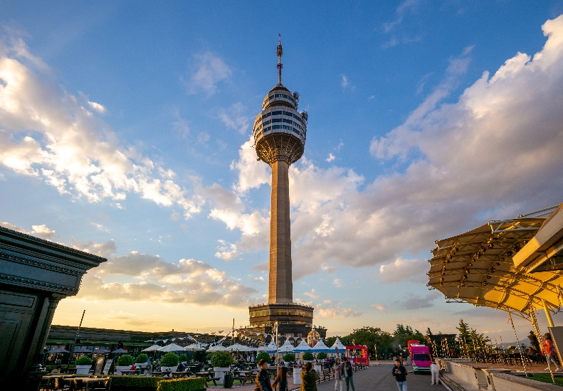
นำท่านเดินทางสู่ DONGSEONGNO STREET ตลาดเสื้อผ้าขนาดใหญ่ และถนนสายแฟชั่น ที่สำคัญของเมืองแทกู เป็นถนนที่เต็มไปด้วยร้านค้ามากมาย และสิ้นค้าหลากหลายชนิดให้เลือกซื้อตามรสนิยมของแต่ละท่าน มีตั้งแต่เสื้อผ้า ของใช้ เครื่องประดับ เป็นจุดที่เหมาะกับการช้อปปิ้งอย่างมาก
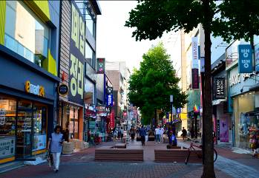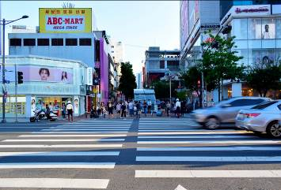
ค่ำ บริการอาหารค่ำ ณ ภัตตาคาร เมนู บูเดชิเก หรือ มาม่าเกาหลีหม้อไฟ
ที่พัก DAEGU CRYSTAL HOTEL หรือเทียบเท่า

วันที่ 3 | DAEGU OTGOL VILLAGE - เมืองเคียงจู – หมู่บ้านคนตระกูลฉ่อย – สะพานโบราณ WOLJEONGGYO – หอดูดาวซอมซองแด ชมดอกมูห์ลี่ย์ ทุ่งหญ้าสีชมพู – ถ้ำซอกกูรัม - วัดพลูกุกซา – เมืองปูซาน - หาดแฮอุนแด - ตลาดแฮอึนแด (B/L/D)

เช้า บริการอาหารเช้า ณ ห้องอาหารของโรงแรม
นำท่านเดินทางสู่ DAEGU OTGOL VILLAGE เป็นที่รู้จักกันดีในฐานะสถานที่ถ่ายทำรายการชื่อดังอย่าง RUNNING MANและซีรีย์เรื่อง JEKYLL AND HYDE สำหรับใครที่อยากไปพักผ่อนในหมู่บ้านที่เงียบสงบและร่มรื่นแล้วล่ะก็เราขอแนะนำที่นี่เลยค่ะ ทั้งอากาศบริสุทธิ์และทัศนียภาพอันสวยงามกำลังรอให้ทุกท่านได้ไปสัมผัส
นำท่านเดินทางสู่ เมืองเคียงจู เป็นเมืองหลวงเก่าของอาณาจักรชิลลา หนึ่งในสามอาณาจักรของเกาหลีโบราณโดยเคียงจูเป็นเมืองโบราณอายุกว่าสองพันปี คือเริ่มมีการตั้งถิ่นฐานเป็นเมืองตั้งแต่ก่อนคริสตกาล จนมารุ่งเรืองถึงขีดสุดในศตวรรษที่ 7 คนส่วนใหญ่รู้จักเมืองนี้จากซีรี่ย์เรื่อง ซอนต๊อก ราชินีสามแผ่นดิน
นำท่านเดินทางสู่ หมู่บ้านคนตระกูลฉ่อย ซึ่งเป็นคนดั้งเดิมของจังหวัด GYEONGCHANGDO
นำท่านเดินทางสู่ สะพานโบราณ WOLJEONGGYO เมือง คย็องจู (GYEONGJU) สะพานโบราณ WOLJEONGGYO จัดได้ว่าเป็นสะพานที่สวยที่สุดแห่งหนึ่งของประเทศเกาหลีใต้ ตั้งอยู่ไม่ไกลจาก สถานีรถไฟ GYEONGJU ทอดยาวอยู่บน แม่น้ำ NAMCHEON ติดกับหมู่บ้านโบราณ เคียวโชน (GYOCHON TRADITIONAL VILLAGE) สะพานแห่งนี้สร้างขึ้นในช่วง พระเจ้าคยองด็อก รัชกาลที่ 35 แห่งอาณาจักรชิลลา
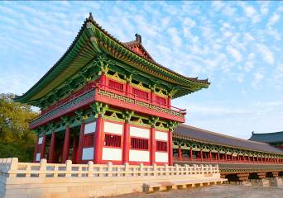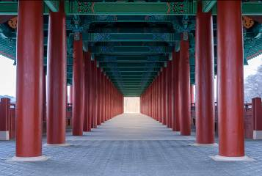
กลางวัน บริการอาหารกลางวัน ณ ภัตตาคาร เมนู ไก่ตุ๋นโสม
จากนั้นนำท่านชม หอดูดาวซอมซองแด หอดูดาวที่เก่าแก่ที่สุดที่ยังคงเหลืออยู่ในเอเชียตะวันออก ถูกสร้างขึ้นในรัชสมัยของสมเด็จพระราชินีซอนด๊อก(SEON DEOK) แห่งอาณาจักรชิลลา เพื่อใช้สำหรับการสังเกตดาวในการคาดการณ์สภาพอากาศ และถูกกำหนดให้เป็นสมบัติของชาติ ให้เวลาท่านถ่ายรูปกับทุ่งดอกมูห์ลีย์ ซึ่งเป็นทุ่งหญ้าสีชมพูซึ่งอยู่บริเวณใกล้ๆหอดูดาว (ขึ้นอยู่กับสภาพอากาศและอุณหภูมิ)
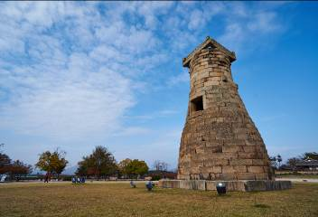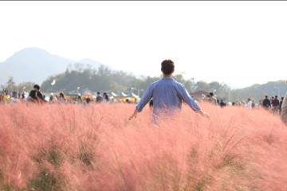
นำท่านชม ถ้ำซอกกูรัม (SEOKGURAM) อีกหนึ่งมรดกโลก จากลานจอดรถจะเห็นอาคารสวยๆตั้งเรียงรายไปตามเนินเขา ล้อมรอบด้วยเทือกเขาเป็นทิวแถว สวยงามจับตามาก เดินขึ้นเขาไปเพื่อชมพระพุทธรูปแกะสลักจากหินแกรนิตอายุนับพันปีซึ่ง ประดิษฐานอยู่ในถ้ำ
นำท่านเดินทางสู่ วัดพลูกุกซา สร้างขึ้นอาณาจักรชิลล่ามาตั้งแต่ปี ค.ศ.535 ซึ่งวัดเเห่งนี้มีความสวยงามเเละสมบูรณ์เเบบอย่างมาก จนทำให้ได้รับการคัดเลือกเป็นมรดกโลกทางวัฒนธรรมจากองค์การ UNESCO เมื่อปี ค.ศ.1995 ทำให้กลายเป็นสถานที่ท่องเที่ยวสำคัญของเมืองเคียงจู ภายในวัดจะมีเจดีย์เก่าเเก่ อันเป็นสัญลักษณ์ของวัดโดยเจดีย์ทั้งสององค์นั้นมีการคัดลอกเเบบไปเเสดงที่พิพิธภัณฑ์เมืองเคียงจูอีกด้วย ซึ่งมีชื่อเรียกกันว่าเจดีย์ SEOKTAP และ DABOTAP
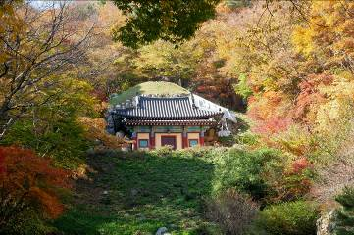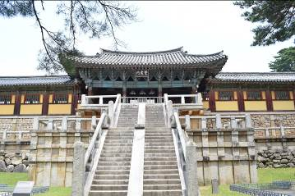
จากนั้นเดินทางสู่ เมืองปูซาน
นำท่านเดินทางสู่ หาดแฮอุนแด เป็นชายหาดที่มีชื่อเสียงมากที่สุดในประเทศเกาหลี มีหาดทรายสีขาวยาวถึง 1.5 กิโลเมตรและมีความกว้างของชายหาด 40-50 เมตร มีน้ำทะเลสะอาดใส ทางด้านฝั่งตรงข้ามถนนจากชายหาด มีตลาดแฮอึนแด (HAEUNDAE MARKET) เป็นแหล่งให้เลือกลิ้มชิมอาหารทะเลสดๆ และอาหารพื้นเมืองมากมาย พลาดไม่ได้ อิสระที่จะลองทาน ลูกชิ้นปลา ร้าน FISH CAKE CAFE ที่หน้าร้านจะมี ลูกชิ้นปลาเสียบไม้ยักษ์เป็นสัญลักษณ์ให้เห็นกันแบบชัดๆ
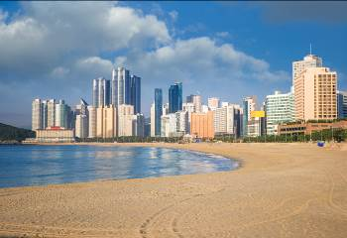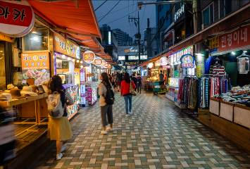
ค่ำ บริการอาหารค่ำ ณ ภัตตาคาร เมนู โอซัมพุลโกกิ หรือ สุกี้กึ่งน้ำกึ่งแห้ง
ที่พัก BUSAN DIAMOND HOTEL หรือเทียบเท่า
วันที่ 4 | ศูนย์โสมแห่งรัฐบาล – พิพิธภัณฑ์สาหร่าย – SONGDO SKYWALK - ศูนย์สมุนไพรน้ำมันสนเข็มแดง– ดิวตี้ฟรี – ปูซานทาวเวอร์ - ตลาดปลาจากัลชิ – ตลาดนัมโพดง (B/L/-)

เช้า บริการอาหารเช้า ณ ห้องอาหารของโรงแรม
นำท่านเดินทางสู่ ศูนย์โสมแห่งรัฐบาล (GINSENG) เหตุผลที่เรียกว่าศูนย์โสมแห่งรัฐบาล เพราะโสมทุกชนิดที่นี่จะถูกควบคุมคุณภาพภายใต้มาตรฐานของรัฐบาล ซึ่งแน่นอนว่าได้รับการรับรองคุณภาพจากรัฐบาล เป็นโสมที่มีอายุ 6 ปี ซึ่งถือว่ามีคุณภาพดีที่สุดในโลก มีชื่อเสียงที่สุด ให้ท่านได้เลือกซื้อโสมคุณภาพ ในราคาถูกกว่าประเทศไทยถึง 2 เท่า โสมเกาหลีถือเป็นยาบำรุงร่างกายหรือสามารถซื้อเป็นของฝากจากประเทศเกาหลีใต้ก็ได้
นำท่านเดินทางสู่ พิพิธภัณฑ์สาหร่าย (SEAWEED MUSEUM) ซึ่งท่านจะได้เรียนรู้การทำสาหร่ายของชาวเกาหลี ประวัติความ เป็นมาและความผูกผันที่ชาวเกาหลีที่มีต่อสาหร่าย
นำท่านเดินทางสู่ SONGDO SKYWALK (ซองโด สกายวอล์ค) เป็นสะพานชมวิวที่ทอดยาวลงไปในทะเลความยาวประมาณ 104 เมตร ตั้งอยู่บริเวณชายหาดซองโด นอกจากนี้ยังเป็นที่ถ่ายทำรายการ ดังของเกาหลี เช่น WE GOT MARRIED ฯลฯ (ไม่รวมค่ากระเช้า)
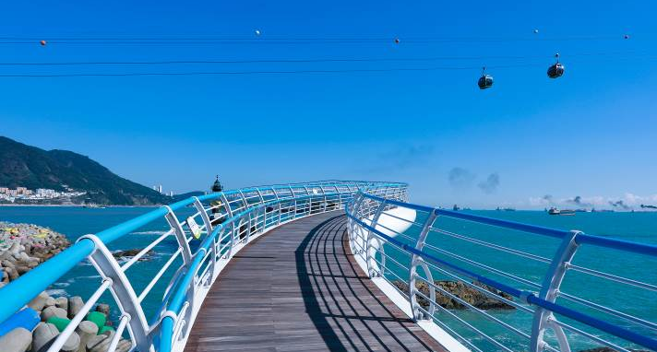
กลางวัน บริการอาหารกลางวัน ณ ภัตตาคาร เมนู บุฟเฟ่ติ์ปิ้งย่าง
นำท่านเดินทางสู่ ศูนย์สมุนไพรน้ำมันสนเข็มแดง (RED PINE) เป็นผลิตภัณฑ์ที่สกัดจากน้ำมันสน มีสรรพคุณช่วยบำรุงร่างกาย ลดไขมัน ช่วยควบคุมอาหารและรักษาสมดุลในร่างกายได้เป็นอย่างดี
ช้อปปิ้งสินค้าปลอดภาษี ณ DUTY FREE ให้ท่านได้เลือกซื้อสินค้าแบรนด์ เนมนำเข้าจากต่างประเทศมากมายหลากหลายชนิด
นำท่านเดินทางสู่ ปูซานทาวเวอร์ (BUSAN TOWER) ตั้งอยู่ในสวนยองดูซาน ปูซานทาวเวอร์แห่งนี้ สูง 69 เมตร สูงกว่าระดับน้ำทะเล 120 เมตร ถือเป็น LANDMARK สำคัญของเมือง สำหรับชั้นแรกของหอคอย เป็นบริเวณขายของที่ระลึก และงานหัตถกรรมแบบดั้งเดิมของเกาหลี เช่น พวงกุญแจ, เครื่องปั้นดินเผา, ตุ๊กตา และอื่นๆ อีกมากมายคนที่มาเที่ยวที่นี่ ส่วนมากจะเป็นคู่รัก ทั้งชาวเกาหลีและนักท่องเที่ยวต่างชาติ คู่รักส่วนมากจะเตรียมกุญแจมาคล้องตรง ที่ราวระเบียงรอบฐานของหอคอย เพราะมีความเชื่อว่าคู่รักที่ได้มาคล้องกุญแจที่นี่จะรักกันยาวนานตลอดไป ส่วนด้านบนสุดของหอคอยเป็นจุดสำหรับชมวิวทิวทัศน์ของเมืองปูซานแบบพาโนราม่า 360 องศา **ไม่รวมค่าขึ้นลิฟท์หอคอยและกุญแจคู่รัก
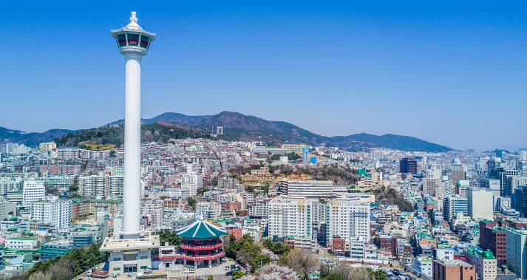
นำท่านเดินทางสู่ ตลาดปลาจากัลชิ (JAGALCHI MARKET) แหล่งรวมขายส่งปลาทุกชนิด ทุกวันจะมีของสดของทะเลมากมายนำมาประมูลกันในยามเช้ามืด และช่วงสายยังสามารถซื้อในราคาปลีกที่ค่อนข้างถูก
นำท่านเดินทางสู่ ตลาดนัมโพดง (NAMPODONG STREET) แหล่งช้อปปิ้งขนาดใหญ่อีกแห่งหนึ่งของเมืองปูซาน ที่นี่เต็มไปด้วยร้านค้า เสื้อผ้า เครื่องประดับ เครื่องสำอาง ของฝาก ของที่ระลึก มากมายให้ท่านได้ช้อปปิ้งอย่างจุใจอีกทั้งยังมีอาหารแบบ LOCAL ให้ท่านได้เลือกทานแบบเต็มที่
อิสระอาหารค่ำตามอัธยาศัย เพื่อสะดวกแก่การเดินทางท่องเที่ยว
ที่พัก BUSAN DIAMOND HOTEL หรือเทียบเท่า
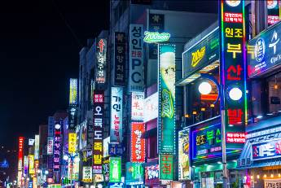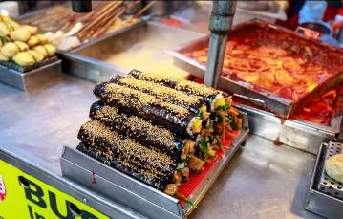

วันที่ 5 | ศูนย์รวมเครื่องสำอางค์ - ศูนย์สมุนไพรฮ็อกเกนามู – หมู่บ้านวัฒนธรรมคัมชอน หรือซานโตรินี่เกาหลี – SUPERMARKET - วัดแฮดงยงกุงซา – เมืองแทกู – ตลาดซอมุน - ถนนสตรีทฟู้ด - สนามบินนานาชาติแทกู – สนามบินสุวรรณภูมิ (B/L/-)

เช้า บริการอาหารเช้า ณ ห้องอาหารของโรงแรม
นำท่านเดินทางสู่ ศูนยร์วมเครื่องสำอางค์ เลือกซื้อผลิตภัณฑ์บำรุงผิวหน้าและเครื่องสำอางค์หลากหลายแบรนด์ อาทิ B2B ,CLOSEE DR.,ROJUKISS, ครีมเมือกหอยทาก, เซรั่มพิษงู, ครีมโบท็อก, เจลอโรเวร่า. ครีมน้ำแตก, BB CREAM ฯลฯ แวะชม ร้านนํ้ามันสนเข็มแดง มหศัจรรย์แห่งธรรมชาติผ่านผลงานการวิจัยมากมายจากมหาวิทยาลัยแห่งชาติโซล ประเทศเกาหลีใต้มีสรรพคุณช่วยลดไขมันัและน้ำตาลในกระแสเลือด ป้องกันการเกิดเส้นเลือด ตีบ แตก ตัน และสามารถล้างสารพิษในร่างกายเพื่อเพิ่มภูมิต้านทานและทำให้อายุยืนแบบชาวเกาหลี
นำท่านเดินทางสู่ ศูนย์สมุนไพรฮ็อกเกตนามู (RAISIN TREE) ต้นไม้ชนิดนี้เจริญเติบโตในป่าลึกบนภูเขาที่ปราศจากมลภาวะและระดับสูงเหนือน้ำทะเล 50-800 เมตร เมล็ดพันธุ์ของสมุนไพรฮ็อกเกตนามูนี้ เป็นที่นิยมของคนเกาหลีรุ่นใหม่ เพราะมีผลช่วยดูแลตับให้แข็งแรง ป้องกันโรคตับแข็งไม่ถูกทำลายจากการดื่มแอลกอฮอล์ กาแฟ บุหรี่ สารตกค้างจากอาหารและยา
นำท่านเดินทางสู่ หมู่บ้านวัฒนธรรมคัมชอน หรือ ซานโตรินี่เกาหลี โดยชื่อเรียกนี้มาจากลักษณะอันโดดเด่นของหมู่บ้านวัฒนธรรมคัมชอน หมู่บ้านที่ตั้งอยู่บน เนินเขา เรียงตัวส ลับกันไปมาสีสันสดใส ในอดีตหมู่บ้านนี้เคยเป็นที่อยู่อาศัยของของผู้ลี้ภัยสงครามเกาหลี จนในปี 2009 รัฐบาลเกาหลี ได้ส่งเสริมการท่องเที่ยวมีการพัฒนาปรับปรุงทัศนียภาพ ให้น่าอยู่มากยิ่งขึ้น โดยปรับเปลี่ยน หมู่บ้านคัมชอนให้มีสีสันโดดเด่นด้วยการทาสีวาดภาพ ตามกำแพงและตัวบ้าน ให้ดูสดใส น่ารัก บ้านเรือน หลายหลังเปลี่ยนเป็นสตูดิโอและแกลลอรี่บางจุดก็เป็นร้านขายสินค้า ทั้งสินค้าพื้นเมืองสินค้าสมัยใหม่ รวมไปถึงร้านกาแฟ และได้โด่งดังจากซีรี่ย์เรื่อง RUNNING MAN ที่มาถ่ายทำที่นี่ จึงทำให้หมู่บ้านวัฒนธรรมคัมชอนแห่งนี้เป็นที่รู้จักมีนักท่องเที่ยวชาวเกาหลีและต่างประเทศมาเที่ยวกันมากขึ้น
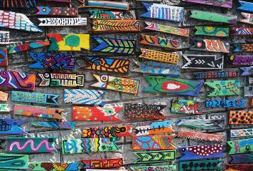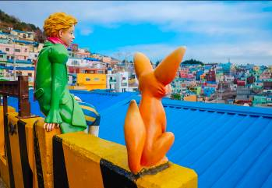
เที่ยง รับประทานอาหารกลางวัน ณ ภัตตาคาร เมนู ชาบูชาบู
นำท่านเดินทางสู่ ร้านละลายเงินวอน SUPER MARKET เลือกซื้อสินค้าเกาหลีโดยเฉพาะของกิน เช่น บะหมี่ซินราเมียน (มาม่าสไตล์เกาหลี),อูด้ง,กิมจิ,ขนมช็อคโก้พาย,น้ำจิ้มปรุงรสหมูย่างเกาหลี,ไก่ตุ๋นโสมสำเร็จรูป ในราคาพิเศษ
นำท่านเดินทางสู่ วัดแฮดงยงกุงซา (HAEDONG YONGGUNGSA TEMPLE) วัดเก่าแก่ที่สวยสุดในปูซาน สร้างอยู่บนโขดหินริมทะเล มาตั้งแต่ปี 1376 และได้ทำการบูรณะอีกครั้งในปี 1970 จนมาถึงปัจจุบัน โดยจะมีเจดีย์สามชั้น และสิงโตสี่ตัว หันหน้าออกไปทางทะเล ซึ่งสิงโตทั้งสี่ตัวนี้ คือสัญลักษณ์ของความยินดี ความโกรธ ความเศร้า และความสุข
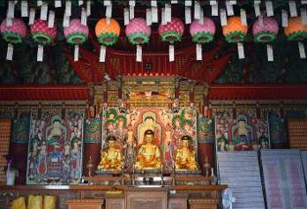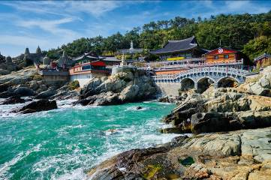
จากนั้นนำทุกท่านเดินทางกลับสู่ เมืองแทกู
นำท่านเดินทางสู่ ตลาดซอมุน หนึ่งในตลาดที่เก่าแก่ที่สุดของเมืองแทกู ดำเนินการค้ามาตั้งแต่สมัยโซชอน ปัจจุบันเป็นตลาดใหญ่ที่รวมสินค้าอุปโภค บริโภคไว้หลากหลายประเภทเปรียบเสมือนย่านจตุจักร ประตูน้ำ เดินทางสู่ ถนนสตรีทฟู้ด เต็มไปด้วยร้านอาหารพื้นเมืองยอดนิยมของเกาหลี กระจายตามสองฝั่งถนน
อิสระอาหารค่ำตามอัธยาศัย เพื่อสะดวกแก่การเดินทางท่องเที่ยว
ได้เวลาพอสมควรเดินทางสู่ สนามบินแทกู
21.25 นำท่านเดินทางสู่ ออกเดินทางสู่ ท่าอากาศยานสุวรรณภูมิ ประเทศไทย โดยสายการบิน T’WAY เที่ยวบินที่ TW105 ** ไม่มีบริการอาหารและเครื่องดื่มบนเครื่องบิน กรุณารับประทานอาหารให้เรียบร้อยก่อนขึ้นเครื่องบิน หรือ ท่านสามารถเลือกซื้ออาหารและเครื่องดื่มได้บนเครื่องบิน ใช้เวลาบินประมาณ 5 ชั่วโมง **
01.55+1 เดินทางถึง ท่าอากาศยานสุวรรณภูมิ ประเทศไทย โดยสวัสดิภาพ พร้อมกับความประทับใจ

อัตราค่าบริการ

กำหนดการเดินทาง | ผู้ใหญ่ ห้องละ  2-3 ท่าน  อัตราท่านละ | 1 เด็ก 2 ผู้ใหญ่  เด็กมีเตียง  (เด็กอายุไม่เกิน 12 ปี)  อัตราเด็ก ท่านละ | 1 เด็ก 2 ผู้ใหญ่  เด็กไม่มีเตียง  (เด็กอายุไม่เกิน 12 ปี)  อัตราเด็ก ท่านละ | พักเดี่ยว  เพิ่ม  อัตรา ห้องละ | ไม่ใช้ตั๋วเครื่องบินอัตรา  ท่านละ
18 – 22 กันยายน 62 | 16,999 | 16,999 | 16,999 | 6,000 | 10,900
20 – 24 กันยายน 62 | 16,999 | 16,999 | 16,999 | 6,000 | 10,900
23 – 27 กันยายน 62 | 15,999 | 15,999 | 15,999 | 6,000 | 10,900
25 – 29 กันยายน 62 | 16,999 | 16,999 | 16,999 | 6,000 | 10,900
27 ก.ย. – 01 ต.ค. 62 | 16,999 | 16,999 | 16,999 | 6,000 | 10,900
02 – 06 ตุลาคม 62 | 17,999 | 17,999 | 17,999 | 6,000 | 10,900
03 – 07 ตุลาคม 62 | 17,999 | 17,999 | 17,999 | 6,000 | 10,900
04 – 08 ตุลาคม 62 | 17,999 | 17,999 | 17,999 | 6,000 | 10,900
09 – 13 ตุลาคม 62 | 17,999 | 17,999 | 17,999 | 6,000 | 10,900
10 – 14 ตุลาคม 62 | 18,999 | 18,999 | 18,999 | 6,000 | 12,900
11 – 15 ตุลาคม 62 | 18,999 | 18,999 | 18,999 | 6,000 | 12,900
23 – 27 ตุลาคม 62 | 17,999 | 17,999 | 17,999 | 6,000 | 10,900
24 – 28 ตุลาคม 62 | 17,999 | 17,999 | 17,999 | 6,000 | 10,900
25 – 29 ตุลาคม 62 | 17,999 | 17,999 | 17,999 | 6,000 | 10,900
30 ต.ค. – 03 พ.ย. 62 | 17,999 | 17,999 | 17,999 | 6,000 | 10,900
06 - 10 พฤศจิกายน62 | 16,999 | 16,999 | 16,999 | 6,000 | 10,900
07 - 11 พฤศจิกายน62 | 16,999 | 16,999 | 16,999 | 6,000 | 10,900
08 - 12 พฤศจิกายน62 | 16,999 | 16,999 | 16,999 | 6,000 | 10,900
12 - 16 พฤศจิกายน62 | 15,999 | 15,999 | 15,999 | 6,000 | 10,900
13 - 17 พฤศจิกายน62 | 16,999 | 16,999 | 16,999 | 6,000 | 10,900
15 - 19 พฤศจิกายน62 | 16,999 | 16,999 | 16,999 | 6,000 | 10,900
19 - 23 พฤศจิกายน62 | 15,999 | 15,999 | 15,999 | 6,000 | 10,900
20 - 24 พฤศจิกายน62 | 16,999 | 16,999 | 16,999 | 6,000 | 10,900
22 - 26 พฤศจิกายน62 | 16,999 | 16,999 | 16,999 | 6,000 | 10,900
26 - 30 พฤศจิกายน62 | 16,999 | 16,999 | 16,999 | 6,000 | 10,900

ราคาเด็กอายุไม่ถึง 2 ปี ณ วันเดินทางกลับ (INFANT) ท่านละ 5,900 บาท ** (ไม่มีที่นั่งบนเครื่องบิน)

อัตรานี้ยังไม่รวมค่าทิปพนักงานขับรถ หัวหน้าทัวร์ และ มัคคุเทศก์ท้องถิ่น ตามธรรมเนียม 50,000 วอน ต่อ ทริป ต่อ ลูกค้า ผู้เดินทาง 1 ท่าน รวมไปถึงเด็ก ยกเว้นเด็กอายุไม่ถึง 2 ปี ณ วันเดินทางกลับ (INFANT) ทั้งนี้ท่านสามารถให้มากกว่านี้ได้ตามความเหมาะสมและความพึงพอใจของท่าน โดยส่วนนี้ ทางบริษัทขอสงวนสิทธิ์ในการเรียกเก็บก่อนเดินทางทุกท่าน ที่สนามบิน ในวันเช็คอิน

อัตรานี้เฉพาะนักท่องเที่ยวที่ถือหนังสือเดินทางไทยเท่านั้น กรณีถือหนังสือเดินทางต่างประเทศ ทางบริษัทขอสงวนสิทธิ์เรียกเก็บค่าธรรมเนียมเพิ่มจากราคาทัวร์ ท่านละ 100 USD. (เป็นเงินไทยประมาณ 3,200 บาท)

กรณีต้องการตัดกรุ๊ปส่วนตัว กรุ๊ปเหมาที่สถานะผู้เดินทางเป็น เด็กนักเรียน นักศึกษา ครู ธุรกิจขายตรงเครื่องสำอางค์ หมอ พยาบาล ชาวต่างชาติ หรือคณะที่ต้องการให้เพิ่มสถานที่ขอดูงาน กรุณาติดต่อแจ้งรายละเอียด โดยละเอียด กับเจ้าหน้าที่เพื่อทำราคาให้ใหม่ทุกครั้ง

สำคัญ!! : กรณีผู้เดินทางถูกปฏิเสธการเข้า – ออกประเทศจากประเทศต้นทางและปลายทาง ทั้งจากที่ด้านหน้าเคาน์เตอร์เช็คอิน หรือจากด่านตรวจคนเข้าเมืองก็ตาม ทางบริษัทขอสงวนสิทธิ์ไม่รับผิดชอบค่าใช้จ่ายที่จะเกิดขึ้นตามมา และ จะไม่สามารถคืนเงินค่าทัวร์ที่ท่านชำระเรียบร้อยแล้วไม่ว่าส่วนใดส่วนหนึ่ง

หมายเหตุ : ตามนโยบายการโปรโมทสินค้าพื้นเมืองของรัฐบาลเกาหลีร่วมกับการท่องเที่ยวเกาหลี ในนามของร้านรัฐบาล ซึ่งจำเป็นต้องระบุไว้ในโปรแกรมทัวร์ เพราะมีผลกับราคาทัวร์ จึงอยากเรียนชี้แจงลูกค้าทุกท่านว่า ร้านรัฐบาลทุกร้านจำเป็นต้องแวะชม จะซื้อหรือไม่ซื้อขึ้นอยู่กับความพอใจของลูกค้าเป็นหลัก และถ้าหากลูกค้าไม่มีความประสงค์จะเข้าร้านรัฐบาล ขอสงวนสิทธิ์ในการเรียกเก็บค่าใช้จ่ายที่เกิดขึ้นจากท่านเป็นจำนวนเงิน 100 USD / ท่าน / ร้าน

อัตราค่าบริการนี้ รวม
- ค่าบัตรโดยสารโดยเครื่องบิน (ตั๋ว) ไป และ กลับพร้อมคณะ ชั้นประหยัด (ECONOMY CLASS) รวมถึงค่าภาษีสนามบินและค่าภาษีน้ำมันทุกแห่ง กรณีต้องการอัพเกรด UPGRADE หรือ เปลี่ยนแปลงบัตรโดยสาร ไม่ว่าเที่ยวใด เที่ยวหนึ่ง กรุณาติดต่อเจ้าหน้าที่เป็นกรณีพิเศษ โดยอ้างอิงค่าใช้จ่ายการจองทัวร์แบบ ไม่ใช่ตั๋วเครื่องบิน ตามที่ตามที่ตารางอัตราค่าบริการระบุ
- ค่าธรรมเนียมการโหลดกระเป๋าสัมภาระลงใต้ท้องเครื่องบิน ค่าน้ำหนักสัมภาระ สายการบิน T’WAY กำหนดน้ำหนักสัมภาระโหลดใต้ท้องเครื่องไป-กลับ ท่านละ 20 กก. สัมภาระถือขึ้นเครื่อง(CARRY ON) 7 กก.ต่อท่าน (ตามเงื่อนไขของสายการบิน) **
- ค่ารถโค้ชปรับอากาศตลอดเส้นทางตามรายการระบุ (ยังไม่รวมทิปพนักงานขับรถ)
- ค่าโรงแรมที่พักระดับมาตรฐานตามรายการที่ระบุ (พัก 2-3 ท่าน ต่อ ห้อง) ในกรณีมีงานเทรดแฟร์ การแข่งขันกีฬา หรือ กิจกรรมอื่นๆ ที่ทำให้โรงแรมตามรายการที่ระยุเต็ม ทางบริษัทขอสงวนสิทธิ์ในการปรับเปลี่ยนโรงแรมที่พัก ไปเป็นเมืองใกล้เคียงแทน อ้างอิงมาตรฐานคุณภาพและความเหมาะสมเดิม โดยคำนึงถึงประโยชน์ของลูกค้าเป็นสำคัญ
- ค่าธรรมเนียมเข้าชมสถานที่ต่างๆ ตามรายการที่ระบุ กรณีไม่รวมจะชี้แจงแต่ละสถานที่ในโปรแกรม
- ค่าอาหาร ตามรายการที่ระบุ โดยทางบริษัทขอสงวนสิทธิ์ในการเปลี่ยนแปลงตามความเหมาะสม
- ค่ามัคคุเทศก์ที่คอยอำนวยความสะดวกตลอดการเดินทาง
- ค่าเบี้ยประกันอุบัติเหตุในการเดินทางท่องเที่ยวต่างประเทศ วงเงินประกันสูงสุดท่านละ 1,000,000 บาท (เงื่อนไขตามกรรมธรรม์)
อัตราค่าบริการนี้ ไม่รวม
- ค่าใช้จ่ายส่วนตัวของผู้เดินทาง อาทิ ค่าทำหนังสือเดินทาง ค่าโทรศัพท์ ค่าอาหาร เครื่องดื่ม ค่าซักรีด ค่ามินิบาร์ในห้องและค่าพาหนะต่างๆ ที่ไม่ได้ระบุในรายการ
- ค่าทิปพนักงานขับรถ หัวหน้าทัวร์ และ มัคคุเทศก์ท้องถิ่น ตามธรรมเนียม 50,000 วอน ต่อ ทริป ต่อ ลูกค้า ผู้เดินทาง 1 ท่าน รวมไปถึงเด็ก ยกเว้นเด็กอายุไม่ถึง 2 ปี ณ วันเดินทางกลับ (INFANT) ทั้งนี้ท่านสามารถให้มากกว่านี้ได้ตามความเหมาะสมและความพึงพอใจของท่าน โดยส่วนนี้ ทางบริษัทขอสงวนสิทธิ์ในการเรียกเก็บก่อนเดินทางทุกท่าน ที่สนามบิน ในวันเช็คอิน
- ค่าธรรมเนียมในกรณีที่กระเป๋าสัมภาระที่มีน้ำหนักเกินกว่าที่สายการบินนั้นๆกำหนดหรือสัมภาระใหญ่เกินขนาดมาตรฐาน
- ค่าธรรมเนียมการจองที่นั่งบนเครื่องบินตามความต้องการเป็นกรณีพิเศษหากสามารถทำได้ ทั้งนี้ขึ้นอยู่กับสายการบิน และ รุ่นของเครื่องบินแต่ละไฟล์ทที่ใช้บิน ซึ่งอาจเปลี่ยนแปลงได้อยู่ที่สายการบินเป็นผู้กำหนด
- ค่าภาษีน้ำมัน ที่สายการบินเรียกเก็บเพิ่ม ภายหลังจากทางบริษัทฯได้ออกตั๋วเครื่องบินไปแล้ว
- ภาษีมูลค่าเพิ่ม 7% และภาษีหัก ณ ที่จ่าย 3% กรณีต้องการออกใบเสร็จรับเงินในนามบริษัท
- ค่าธรรมเนียมการขอวีซ่าท่องเที่ยว กรณีที่สถานทูตแจ้งให้ยื่นขอวีซ่าแบบกระทันหันก่อนเดินทางตามจริง ประเทศเกาหลีใต้ อนุญาตให้ท่านที่ถือหนังสือเดินทางไทย และมีวัตถุประสงค์เดินทางไปประเทศเกาหลีใต้ เพื่อการท่องเที่ยว ไม่จำเป็นต้องยื่นขอวีซ่า โดยสามารถพำนักได้ไม่เกิน 90 วัน ต่อครั้ง
เงื่อนไขการจอง และ การชำระเงิน
- กรุณาทำการจองล่วงหน้าอย่างน้อย 30 วัน ก่อนออกเดินทาง พร้อมชำระเงินมัดจำครั้งที่ 1 ท่านละ 10,000 บาท หลังจากส่งเอกสารยืนยันการจอง 1 วัน ตัวอย่างเช่น ท่านจองวันนี้ กรุณาชำระเงินในวันถัดไป ก่อนเวลา 16.00 น. เท่านั้น โดยระบบจะยกเลิกอัตโนมัติทันที หากยังไม่ได้รับยอดเงินตามเวลาที่กำหนด และหากท่านมีความประสงค์จะต้องเดินทางในพีเรียดเดิม ท่านจำเป็นต้องทำจองเข้ามาใหม่ นั่นหมายถึงว่า กรณีที่มีคิวรอ (WAITING LIST) ก็จะให้สิทธิ์ไปตามระบบ ตามลำดับ เนื่องจากทุกพีเรียด เรามีที่นั่งราคาพิเศษจำนวนจำกัด ยกเว้นโปรแกรมราคาพิเศษ ทางบริษัทขอสงวนสิทธิ์เรียกเก็บค่าบริการ เต็มจำนวน เท่านั้น
- กรุณาชำระค่าทัวร์ส่วนที่เหลืออย่างน้อย 20 วัน ก่อนออกเดินทาง หากท่านไม่ชำระภายในระยะเวลาที่ที่บริษัทกำหนด ทางบริษัทจะถือว่าท่านสละสิทธิ์ยกเลิกการเดินทาง และ ขอสงวนสิทธิ์ไม่สามารถคืนเงินมัดจำให้ท่านใดไม่ว่าส่วนในส่วนหนึ่งก็ตาม
- กรณีลูกค้าทำการจองภายในระยะเวลาคงเหลือไม่ถึง 15 วัน ก่อนออกเดินทาง ทางบริษัทขอสงวนสิทธิ์ในการเรียกเก็บค่าทัวร์เต็มจำนวน 100%
เงื่อนไขการยกเลิก และ เปลี่ยนแปลงการเดินทาง
- ยกเลิกการเดินทาง ไม่น้อยกว่า 30 วัน ก่อนวันเดินทาง คืนเงินค่าบริการร้อยละ 100 ของค่าบริการที่ชำระแล้ว
** ยกเว้น พีเรียดที่มีวันหยุดนักขัตฤกษ์ ต้องยกเลิกเดินทางไม่น้อยกว่า 45 วัน ก่อนเดินทาง **
- ยกเลิกการเดินทาง 15-29 วัน ก่อนวันเดินทาง คืนค่าบริการร้อยละ 50 ของค่าบริการที่ชำระแล้ว
- ยกเลิกการเดินทาง 15 วัน ก่อนวันเดินทาง ทางบริษัทขอสงวนสิทธิ์ไม่คืนเงินค่าบริการที่ชำระมาแล้วทั้งหมดทั้งนี้ ทางบริษัทจะหักค่าใช้จ่ายที่ได้จ่ายจริงจากค่าบริการที่ชำระแล้วเนื่องในการเตรียมการจัดการนำเที่ยวให้แก่นักท่องเที่ยว เช่น การสำรองที่นั่งตั๋วเครื่องบิน การจองที่พัก ฯลฯ
- ทางบริษัทขอสงวนสิทธิ์ไม่รับผิดชอบ และ คืนค่าทัวร์ส่วนใดส่วนหนึ่งให้ท่านได้ไม่ว่ากรณีใดๆทั้งสิ้น เช่น สถานทูตปฏิเสธวีซ่า ด่านตรวจคนเข้าเมือง ฯลฯ
- กรณีต้องการเปลี่ยนแปลงผู้เดินทาง (เปลี่ยนชื่อ) จะต้องแจ้งให้ทางบริษัททราบล่วงหน้า อย่างน้อย 20 วัน ก่อนออนออกเดินทาง กรณีแจ้งหลังจากเจ้าหน้าที่ออกเอกสารเรียบร้อยแล้ว ไม่ว่าส่วนใดส่วนหนึ่ง ทางบริษัทขอสงวนสิทธิ์ในการเรียกเก็บค่าใช้จ่ายที่เกิดขึ้นจริงทั้งหมด ทั้งนี้ขึ้นอยู่กับช่วงพีเรียดวันที่เดินทาง และกระบวนการของแต่ละคณะ เป็นสำคัญด้วย กรุณาสอบถามกับเจ้าหน้าที่เป็นกรณีพิเศษ
- กรณีต้องการเปลี่ยนแปลงพีเรียดวันเดินทาง (เลื่อนวันเดินทาง) ทางบริษัทขอสงวนสิทธิ์ในการหักค่าใช้จ่ายการดำเนินการต่างๆ ที่เกิดขึ้นจริงสำหรับการดำเนินการจองครั้งแรก ตามจำนวนครั้งที่เปลี่ยนแปลง ไม่ว่ากรณีใดๆทั้งสิ้น
เงื่อนไขสำคัญอื่นๆที่ท่านควรทราบก่อนการเดินทาง
- คณะจะสามารถออกเดินทางได้ตามจำเป็นต้องมีขึ้นต่ำ อย่างน้อย 25 ท่าน หากต่ำกว่ากำหนด คณะจะไม่สามารถเดินทางได้ หากผู้เดินทางทุกท่านยินดีที่จะชำระค่าบริการเพิ่มเพื่อให้คณะเดินทางได้ ทางบริษัทยินดีที่จะประสานงาน เพื่อให้ทุกท่านเดินทางตามความประสงค์ต่อไป
- ทางบริษัทขอสงวนสิทธิ์ในการงดออกเดินทาง หรือ เลื่อนการเดินทางไปในพีเรียดวันอื่นต่อไป โดยทางบริษัทฯ จะแจ้งให้ท่านทราบล่วงหน้าเพื่อวางแผนการเดินทางใหม่อีกครั้ง ทั้งนี้ ก่อนคอนเฟิร์มลางาน กรุณาติดต่อเจ้าหน้าที่เป็นกรณีพิเศษทุกครั้งหากท่านลางานแล้วไม่สามารถเปลี่ยนแปลงได้
- กรณีที่ท่านต้องออกบัตรโดยสารภายใน (ตั๋วภายในประเทศ เช่น ตั๋วเครื่องบิน , ตั๋วรถทัวร์ , ตั๋วรถไฟ) กรุณาติดต่อสอบถามเพื่อยืนยันกับเจ้าหน้าที่ก่อนทุกครั้ง และควรจองบัตรโดยสารภายในที่สามารถเลื่อนวันและเวลาเดินทางได้ เพราะมีบางกรณีที่สายการบินอาจมีการปรับเปลี่ยนไฟล์ทบิน หรือ เวลาบิน โดยไม่แจ้งให้ทราบล่วงหน้า ทั้งนี้ขึ้นอยู่กับฤดูกาล สภาพภูมิกาศ และ ตารางบินของท่าอากาศยานเป็นสำคัญเท่านั้น สิ่งสำคัญ ท่านจำเป็นต้องมาถึงสนามบินเพื่อเช็คอินก่อนเครื่องบิน อย่างน้อย 3 ชั่วโมง โดยในส่วนนี้หากเกิดความเสียหายใดๆบริษัทขอสงวนสิทธิ์ในการไม่รับผิดชอบค่าใช้จ่ายที่เกิดขึ้นใดๆทั้งสิ้น
- กรณีที่ท่านเป็นอิสลาม ไม่ทานเนื้อสัตว์ หรือ แพ้อาหารบางประเภท กรุณาแจ้งเจ้าหน้าที่เป็นกรณีพิเศษ
- กรณีผู้เดินทางต้องการความช่วยเหลือเป็นพิเศษ อาทิเช่น ใช้วีลแชร์ (WHEEL CHAIR) กรุณาแจ้งบริษัทฯ อย่างน้อย 7 วันก่อนการเดินทาง หรือตั้งแต่ที่ท่านเริ่มจองทัวร์ เพื่อให้ทางบริษัทประสานงานกับสายการบินเพื่อจัดเตรียมล่วงหน้า กรณีมีค่าใช้จ่ายเพิ่มเติม ทางบริษัทของสงวนสิทธิ์ในการเรียกเก็บค่าใช้จ่ายตามจริงที่เกิดขึ้นกับผู้เดินทาง
- กรุณาส่งรายชื่อผู้เดินทาง พร้อมสำเนาหน้าแรกของหนังสือเดินทางทุกท่านให้กับเจ้าหน้าที่หลังจากชำระเงินกรณีที่ท่านเดินทางเป็นครอบครัว (หลายท่าน) กรุณาแจ้งรายนามคู่นอนกับเจ้าหน้าที่ให้ทราบ
- กรณีที่ออกบัตรโดยสาร (ตั๋ว) เรียบร้อยแล้ว มีรายละเอียดส่วนใดผิด ทางบริษัทขอสงวนสิทธิ์ในการรับผิดชอบไม่ว่าส่วนใดส่วนหนึ่ง หากท่านไม่ดำเนินการส่งสำเนาหน้าแรกของหนังสือเดินทางให้ทางบริษัทเพื่อใช้ในการออกบัตรโดยสาร
- หลังจากท่านชำระค่าทัวร์ครบตามจำนวนเรียบร้อยแล้ว ทางบริษัทจะนำส่งใบนัดหมายและเตรียมตัวการเดินทางให้ท่านอย่างน้อย 3 หรือ 7 วัน ก่อนออกเดินทาง
- อัตราทัวร์นี้ เป็นอัตราสำหรับบัตรโดยสารเครื่องบินแบบหมู่คณะ (ตั๋วกรุ๊ป) ท่านจะไม่สามารถเลื่อนไฟล์ท วัน ไป หรือ กลับส่วนใดได้ จำเป็นจะต้องไป และ กลับ ตามกำหนดการเท่านั้น หากต้องการเปลี่ยนแปลงกรุณาติดต่อเจ้าหน้าที่เป็นกรณีพิเศษ
- ทางบริษัทไม่มีนโยบายจัดคู่นอนให้กับลูกค้าที่ไม่รู้จักกันมาก่อน เช่น กรณีที่ท่านเดินทาง 1 ท่าน จำเป็นต้องชำระค่าห้องพักเดี่ยวตามที่ระบุ
- หนังสือเดินทาง หรือ พาสปอร์ต ต้องมีอายุใช้งานได้คงเหลือไม่น้อยกว่า 6 เดือน ณ วันกลับ
- สำหรับลูกค้าที่เดินทาง 3 ท่าน และ ต้องการพักห้องสำหรับ 3 ท่าน อาจมีค่าใช้จ่ายเพิ่มเติมได้ในบางกรณี ข้นอยู่กับโรงแรมที่คณะนั้นๆพักว่ามีห้องรอบรับสำหรับ 3 ท่าน หรือ (TRIPLE ROOM) หรือไม่ กรณีไม่มี ท่านจำเป็นจะต้องชำระค่าใช้จ่ายเพิ่ม (พักเดี่ยว) ตามจริง ยกเว้นเด็กที่มีอายุต่ำกว่า 12 ปี ณ วันเดินทางกลับ
- การให้ทิปถือเป็นธรรมเนียมปฏิบัติสำหรับนักท่องเที่ยวที่เดินทางไปต่างประเทศ โดยผู้ให้บริการจะต้องหวังสินน้ำใจเล็กๆน้อยๆ เป็นเรื่องปกติ จึงรบกวนให้ท่านเตรียมค่าใช้จ่ายในส่วนนี้เพื่อมอบให้เล็กๆน้อยๆ ตามความเหมาะสม
- ฤดูหนาวในต่างประเทศ มีข้อควรระวัง สภาพอากาศจะมืดเร็วกว่าปกติ สี่โมงเย็นก็จะเริ่มมืดแล้ว สถานที่ท่องเที่ยวต่างๆ จะปิดเร็วกว่าปกติ ประมาณ 1-2 ช.ม. การเดินทางควรเผื่อเวลาให้เหมาะสม และ หากมีสถานที่ท่องเที่ยวกลางแจ้ง เวลาเดินบนหิมะ อาจลื่นได้ต้องใช้ความระมัดระวังในการเดินเป็นอย่างสูง หรือ ใช้รองเท้าที่สามารถเดินบนหิมะได้ แว่นกันแดดควร เมื่อแสงแดดกระทบหิมะจะสว่างสะท้อนเข้าตา อาจทำให้ระคายเคืองตาได้
- ทางบริษัทขอสงวนสิทธิ์เปลี่ยนแปลงโปรแกรมได้ตามความเหมาะสม เนื่องจากฤดูกาล สภาพภูมิอากาศ เหตุการทางการเมือง การล่าช้าของสายการบิน เงื่อนไขการให้บริการของรถในแต่ละประเทศ เป็นต้น โดยส่วนนี้ทางบริษัทจะคำนึงถึงประโยชน์ของลูกค้าเป็นสำคัญ หากกรณีที่จำเป็นจะต้องมีค่าใช้จ่ายเพิ่ม ทางบริษัทจะแจ้งให้ทราบล่วงหน้า
- เนื่องจากการเดินทางท่องเที่ยวในครั้งนี้ เป็นการชำระแบบเหมาจ่ายขาดกับบริษัทตัวแทนในต่างประเทศ ทางบริษัทจึงขอสงวนสิทธิ์ ไม่สามารถขอรับเงินคืนได้ในบริการบางส่วน หรือ ส่วนใดส่วนหนึ่งที่ท่านไม่ต้องการได้รับบริการ หากระหว่างเดินทาง สถานที่ท่องเที่ยวใดที่ไม่สามารถเข้าชมได้ ไม่ว่าด้วยสาเหตุใดก็ตาม ทางบริษัทขอสงวนสิทธิ์ในการไม่สามารถคืนค่าใช้จ่ายไม่ว่าส่วนใดส่วนหนึ่งให้ท่าน เนื่องจากทางบริษัทได้ทำการจองและถูกเก็บค่าใช้จ่ายแบบเหมาจ่ายไปล่วงหน้าทั้งหมดแล้ว
- กรณีที่ท่านถูกปฎิเสธการเดินทางเข้าเมือง ทางบริษัทขอสงวนสิทธิ์ไม่รับผิดชอบค่าใช้จ่ายที่จะเกิดขึ้นตามมา และ จะไม่สามารถคืนเงินค่าทัวร์ที่ท่านชำระเรียบร้อยแล้วไม่ว่าส่วนใดส่วนหนึ่ง
- หากวันเดินทาง เจ้าหน้าที่สายการบิน หรือ ด่านตรวจคนออก และ เข้าเมือง ตรวจพบ หนังสือเดินทาง
(พาสปอร์ต) ของท่านชำรุดแม้เพียงเล็กน้อย เช่น เปียกน้ำ ขาดไปหน้าใดหน้าหนึ่ง มีหน้าใดหน้าหนึ่งหายไป มีกระดาษหน้าใดหน้าหนึ่งหลุดออกมา มีรอยแยกระหว่างสันของเล่มหนังสือเดินทาง เป็นต้น ไม่ว่ากรณีใดๆทั้งสิ้น ทางสายการบิน หรือ เจ้าหน้าที่ด่านตรวจคนออก และ เข้าเมือง มีสิทธิ์ไม่อนุญาตให้ท่านเดินทางต่อไปได้ ดังนั้นกรุณาตรวจสอบ และ ดูแล หนังสือเดินทางของท่านให้อยู่ในสภาพดีอยู่ตลอดเวลา ขณะเดินทาง กรณีชำรุด กรุณาติดต่อกรมการกงสุลกระทรวงการต่างประเทศเพื่อทำหนังสือเดินทางฉบับใหม่ โดยใช้ฉบับเก่าไปอ้างอิง และ ยืนยันด้วย พร้อมกับแจ้งมาที่บริษัทเร็วที่สุด เพื่อยืนยันการเปลี่ยนแปลงข้อมูลหนังสือเดินทาง หากท่านได้ส่งเอกสารมาที่บริษัทเรียบร้อยแล้ว กรณีที่ยังไม่แ (ตั๋วเครื่องบิน) ท่านสามารถเปลี่ยนแปลงได้ไม่มีค่าใช้จ่าย แต่หากออกบัตรโดยสาร (ตั๋วเครื่องบิน) เรียบร้อยแล้ว ทางบริษัทขอสงวนสิทธิ์ในการเรียกเก็บค่าใช้จ่ายที่เกิดขึ้นจริงทั้งหมด ซึ่งโดยส่วนใหญ่ตั๋วเครื่องบินแบบกรุ๊ปจะออกก่อนออกเดินทางประมาณ 14-20 วัน ทั้งนี้ขึ้นอยู่กับกระบวนการและขั้นตอนของแต่ละคณะ
- เกี่ยวกับที่นั่งบนเครื่องบิน เนื่องจากบัตรโดยสาร (ตั๋ว) เป็นลักษณะของคณะ (กรุ๊ป อัตราพิเศษ) สายการบิน ขอสงวนสิทธิ์ในการเลือกที่นั่งบนเครื่องบิน กรณีลูกค้าเดินทางด้วยกัน กรุณาเช็คอินพร้อมกัน และ สายการบินจะพยายามที่สุดให้ท่านได้นั่งด้วยกัน หรือ ใกล้กันให้มากที่สุด
- ข้อมูลเพิ่มเติมเกี่ยวกับห้องพักในโรงแรมที่พัก เนื่องจากการวางแปลนแบบห้องพักของแต่ละโรงแรมแตกต่างกัน จึงอาจทำให้ห้องพักแบบห้องพักเดี่ยว (SINGLE) และห้องคู่ (TWIN/DOUBLE) และ ห้องพักแบบ 3 ท่าน (TRIPLE) จะแตกต่างกัน บางโรงแรม ห้องพักแต่ละแบบอาจจะอยู่คนละชั้นกัน (ไม่ติดกันเสมอไป)
- กรณีที่ท่านไม่ผ่านด่านตรวจคนออก หรือ เข้าเมือง (ห้ามไม่ให้เดินทางต่อ ไม่ว่ากรณีใดๆทั้งสิ้น ทางบริษัทขอสงวนสิทธิ์ในการคืนค่าใช้จ่ายให้ไม่ว่าส่วนใดส่วนหนึ่งทั้งสิ้น
- ขอสงวนสิทธิ์การเก็บค่าน้ำมันและภาษีสนามบินทุกแห่งเพิ่ม หากสายการบินมีการปรับขึ้นก่อนวันเดินทาง
- มัคคุเทศก์ พนักงาน และตัวแทนของผู้จัด ไม่มีสิทธิในการให้คำสัญญาใดๆทั้งสิ้นแทนบริษัทผู้จัด นอกจากมีเอกสารลงนามโดยผู้มีอำนาจของผู้จัดกำกับเท่านั้น
- บริษัทขอสงวนสิทธิ์ ในการไม่รับผิดชอบใดๆทั้งสิ้น หากเกิดกรณีความล่าช้าจากสายการบิน , การยกเลิกบิน , การประท้วง , การนัดหยุดงาน , การก่อการจลาจล , ภัยธรรมชาติ , การนำสิ่งของผิดกฎหมาย ซึ่งอยู่นอกเหนือความรับผิดชอบของบริษัท
- บริษัทขอสงวนสิทธิ์ ในการไม่รับผิดชอบใดๆทั้งสิ้น หากเกิดสิ่งของสูญหายระหว่างการเดินทาง ไม่ว่ากรณีใดๆก็ตาม และ ขอสงวนสิทธิ์ในการเรียกเก็บค่าใช้จ่ายตามจริง กรณีท่านลืมสิ่งของไว้ที่โรงแรมและจำเป็นต้องส่งมายังจุดหมายปลายทางตามที่ท่านต้องการ
- รายการนี้เป็นเพียงข้อเสนอที่ต้องได้รับการยืนยันจากบริษัทฯอีกครั้งหนึ่ง หลังจากได้สำรองโรงแรมที่พักในต่างประเทศเรียบร้อยแล้ว โดยโรงแรมจัดในระดับใกล้เคียงกัน ซึ่งอาจจะปรับเปลี่ยนตามที่ระบุในโปรแกรม
** เมื่อท่านชำระเงินค่าทัวร์ให้กับทางบริษัทฯแล้ว ไม่ว่าส่วนใดส่วนหนึ่งก็ตาม ทางบริษัทฯ จะถือว่าท่านได้ยอมรับเงื่อนไขข้อตกลงทั้งหมดนี้แล้ว **
หนังสือเดินทาง หรือ พาสปอร์ต ต้องมีอายุใช้งานได้คงเหลือไม่น้อยกว่า 6 เดือน ณ วันกลับ
** ขอขอบพระคุณทุกท่าน ที่มอบความไว้วางใจ ให้เราบริการ **

